VUOROVAIKUTUKSEN ITSEARVIOINTI

Arvioitsijan nimi: _____________________

Arviointi pvm: ________________

Palautekeskustelun pvm: _______________

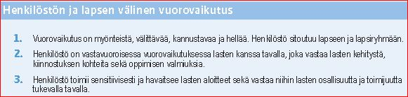

(Kuva: Varhaiskasvatuksen laadun arvioinnin perusteet ja suositukset. Kansallinen koulutuksen arviointikeskus. Julkaisut 24:2018)

Arviointikriteeri |  | Toteutuu hyvin kaikissa tilanteissa | Toteutuu melko hyvin kaikissa tilanteissa | Toteutuu hyvin päivittäin | Toteutuu melko hyvin päivittäin | Arvioinnin perustelu:  Miten ilmenee kasvattajan toiminnassa konkreettisesti?
Puhun jokaiselle lapselle myönteiseen äänensävyyn ja otan katsekontaktin.

Vastaan lasten erilaisiin tunnetiloihin lämpimästi mahdollistaen erilaisten tunteiden näyttämisen.

Osoitan jokaiselle lapselle lämpöä, kiintymystä ja hyväksyntää.
Arviointikriteeri |  | Toteutuu hyvin kaikissa tilanteissa | Toteutuu melko hyvin kaikissa tilanteissa | Toteutuu hyvin päivittäin | Toteutuu melko hyvin päivittäin | Arvioinnin perustelu:  Miten ilmenee kasvattajan toiminnassa konkreettisesti?
Lohdutan jokaista lasta ja otan lapsen syliin aina, kun hän sitä haluaa.

Kehun, rohkaisen ja autan kaikkia ryhmäni lapsia.

Edistän tavoitteellisesti lasten hyvinvointia ja oppimista kaikissa arjen tilanteissa.

Havaitsen lasten aloitteet ja kiinnostuksen kohteet ja hyödynnän niitä yhteisessä toiminnassa.

Osoitan olevani kiinnostunut lasten ajatuksista ja viritän yhteistä keskustelua.

 | Oma kehittämiskohteeni:
 | Mitä teen kehittyäkseni edellä mainitussa asiassa?
 | Millaista tukea toivon tiimikavereiltani kehittämiskohteeni kanssa työskentelyssä?
 | Reflektointia kehittämiskohteeseeni liittyen. Miten olen edennyt kehittämiskohteeni kanssa?

